SESSÃO NARRATIVAS MULTIMODAIS DE EXPERIÊNCIAS

Entre a Sala de Estar e a Rua, Encruzilhadas: Encontros e Desencontros em Trajetórias no Território da Educação Popular

Taíse Lara de Souza Jorge, Doutoranda em Ensino de Matemática na Universidade Federal do Rio de Janeiro, tjorge@ufba.br
Cleber Dias da Costa Neto, Docente do Colégio de Aplicação da Universidade Federal do Rio de Janeiro e do Programa de Pós Graduação em Ensino de Matemática, cleberneto@gmail.com

RESUMO

As imagens apresentadas retratam caminhos que permearam a minha constituição enquanto mulher cis, negra, nordestina, soteropolitana, professora de matemática, freireana, de esquerda, formada na Universidade Federal da Bahia-UFBA, mestra em Educação, formada na Universidade Federal da Fonteira Sul-UFFS campus Chapecó, doutoranda em Ensino de Matemática estudando na Universidade Federal do Rio de Janeiro-UFRJ, “com estranha mania de ter fé na vida” (Nascimento, 1978).
Os trechos de música que são apresentados nas legendas das fotos-narrativas traduzem os caminhos que permeiam a minha construção, enquanto homem cis, negro, carioca, de Santa Cruz, Zona Oeste do Rio de Janeiro, da Baixada Fluminenese, carinhosamente “Binho” pelos meus familiares, vascaíno, militante de esquerda, pai da Lara, alimentado academicamente e politicamente durante graduação, mestrado e doutorado pela UFRJ.
Cada um desses espaços-tempo-territórios, mencionados e outros suprimidos, por nós experienciados, retratam e reforçam marcas de desigualdades sociais, ora vivenciados por cada um de nós, ora por sujeitos que nos cercam/cercaram.
Assim, objetivamos com a proposta abaixo, apresentar imagens-narrativas que sistematizam nossas trajetórias formativas que se interconectam na Educação Popular, enquanto horizonte ético, político e epistemológico. Na tentativa de compreender como enquanto professores/pesquisadores em educação matemática somos tensionados a pensar com sujeitos, territórios e saberes historicamente marginalizados.
Esses recortes das vivências somatizam-se as leituras de autores como Freire(2022), D’Ambrosio(2001), Arroyo(2012), Skovsmose (2001), Sousa(2023) e Santo(2023) e constituem referencial possível a uma pesquisa de doutorado, vinculada ao Programa de Pós Graduação em Ensino de Matemática-PEMAT, da UFRJ e ao grupo de pesquisa e estudos Laboratório de Práticas Matemáticas do Ensino-LaPraMe, que se propõe a investigar a formação dos professores de matemática e a escolarização das pessoas em situação de rua. Mas, para além disso, que objetiva olhar para esses corpos situados, refletindo com eles, em um movimento de tentativa de desinvisibilizar sujeitos, historicamente, socialmente e politicamente subalternizados.
Mantivemos ao longo das narrativas, o tom lírico e em virtude disso, optamos por indicar as fontes utilizadas apenas nas referências, na tentativa de manter o rigor, sem comprometer a fluidez da leitura. Esperamos que os registros e narrativas atravessem o público de modo a promover ressignificações das experiências apresentadas e mobilizar sistematização de saberes e reflexões.
Sala de Estar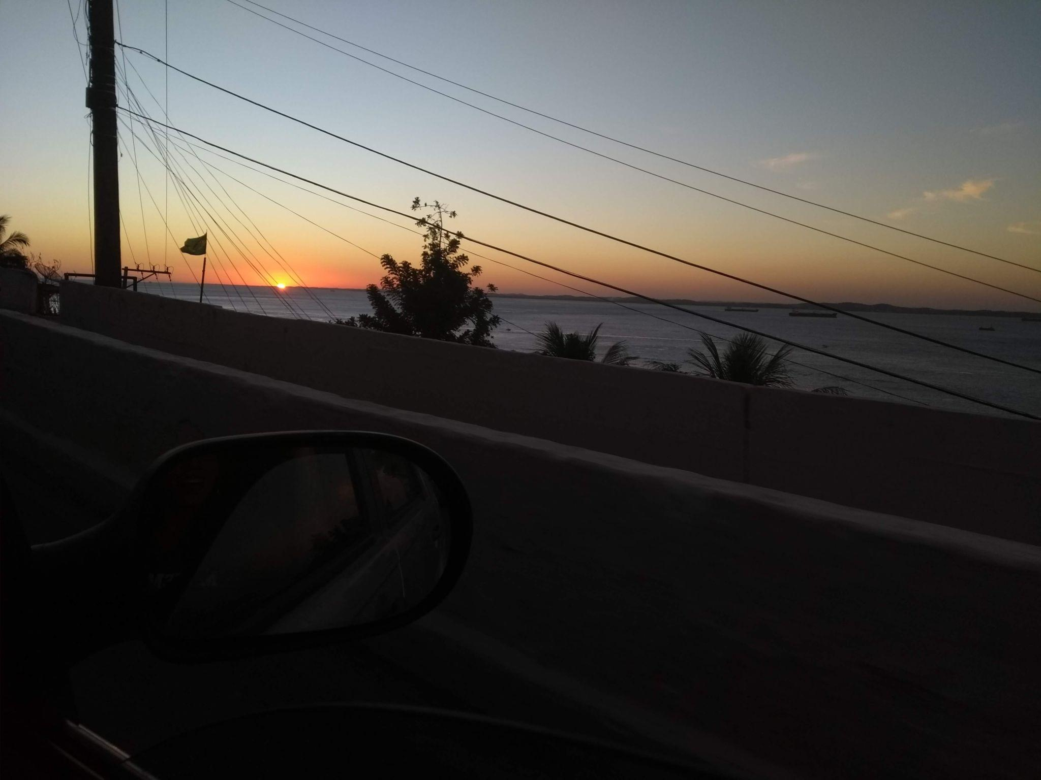
(Não) Foram me chamar
(Mas) Eu estou aqui, o que é que há
Eu vim de lá, eu vim de lá pequenininho
Mas eu vim de lá pequenininho
Alguém me avisou pra pisar nesse chão devagarinho
(Lara, [s.d].)

Captura realizada em 21 de Dezembro de 2018, na Avenida Lafayete Coutinho, em Salvador, Bahia, popularmente conhecida como Avenida Contorno.
Desse território, naquela tarde, transitava uma estudante de graduação em Licenciatura em Matemática, que seguia rumo a Universidade Federal da Bahia, para realizar mais uma avaliação substitutiva, dos temíveis Cálculos.
Enquanto isso, outros Eus transitavam pelo mesmo espaço, do alto da Avenida Contorno, de frente para a Baía de Todos os Santos, onde aprecia-se o cartão postal da Bahia, recorte admirável e orgulho de quem tem o privilégio de carregar o título de baiana, ainda mais, soteropolitana!
O belo notável, retrato instagramável, de um sol que nasce primeiro para a cidade baixa e se põe mais tarde para a mesma.
A avenida Contorno, construída como alternativa ao Elevador Lacerda para ligar a cidade alta a cidade baixa, figurativamente representa uma balança desigual que tenta equilibrar uma igualdade inexistente. Mais do que isso, empurra “para debaixo do tapete” o contexto de favela em que vive a população da Gamboa. Maquia uma realidade que deve ser invisibilizada aos turistas, e exibe aos visitantes uma bela sala de estar.
Cruzando rodovias, anos antes, outro espaço-tempo, outro território, Rio de Janeiro. Qual? A Cidade Maravilhosa, cartão postal do Brasil, dividida em regiões, que escondem belezas muitas vezes não reveladas. Qual cultura desejamos difundir no mundo? E quais histórias são silenciadas ao longo desse processo?
Santa Cruz, zona Oeste do Rio de Janeiro, entre brechas e oportunidades, a criança que via o espaço escolar com seriedade, agora adolecente, escolherá a graduação em matemática na UFRJ. Não! Não foram me chamar, pelo menos 2h separam o subúrbio do Rio da UFRJ (campus Ilha do Fundão), mas lá estava eu, tal qual os moradores da gamboa, resistindo!
Apesar desse e de outros, lá estava eu, contrariando as estatísticas, sendo transformado pela Universidade ao mesmo que levará o subúrbio até aquele território.
Naquele instante, ainda que eu não percebesse, era a minha trajetória o meu grande exemplo de Educação Popular. Jovem eu era… Mas carregava com as minhas vivências a importância de que o meu corpo ocupasse aquele território, historicamente aos meus (re)negados, com cuidado suficiente para ser ouvido, mas com força o bastante para não ser silenciado.
Quarto de despejo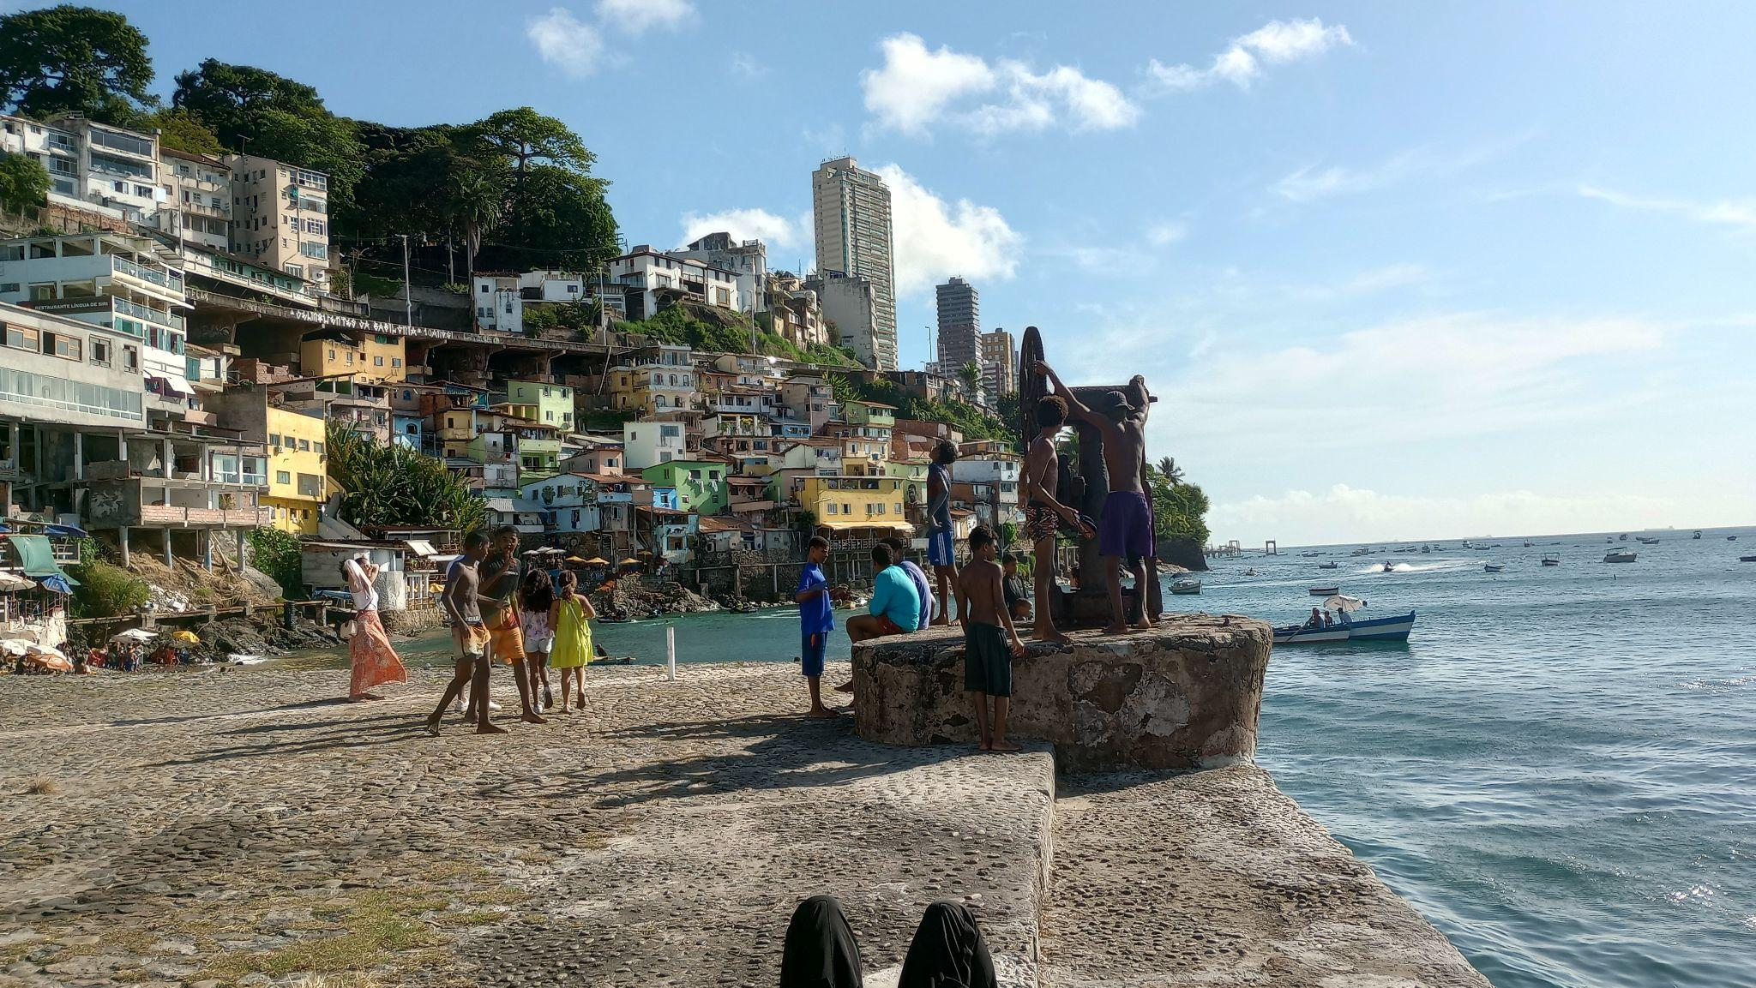
Sempre fui obediente
Mas não pude resistir
Foi numa roda de samba
Que juntei-me aos bambas
Pra me distrair
(Lara, [s.d])

Captura realizada em 15 de Novembro de 2023, 24 anos 3 meses, 2 semanas e 4 dias, da minha concessão ao mundo, e aquele território foi pela primeira vez ocupado pelo corpo que vós fala. Do terraço do Solar da União, onde ainda hoje é localizado o Museu de Arte Moderna da Bahia (MAM). No momento referenciado, eu, mestranda em Educação, na Universidade Federal da Fronteira Sul, na cidade de Chapecó, Santa Catarina, recém chegará em Salvador, e (re)conhecia aquele como o meu espaço. Com o retorno a esse território acentuavam-se as inquietações que desde a graduação em matemática permeavam o meu caminhar pedagógico .
Um outro recorte, um outro olhar, entre os prédios da cidade alta e as casas da favela, a Avenida Contorno tensiona uma realidade que se mistura. Entre os turistas com traços euro-eua-cêntricos, corpos negros que habitam a favela da Gamboa fazem do terraço do Solar da União o seu território. Ou teria sido o Solar da União inaugurado neste território que já era ocupado por esses corpos?
Tal qual cada um daqueles adolescentes nas capturas, territorializados em Salvador-BA, anos antes, eu ocupava a UFRJ, a reconhecia como meu espaço, novo espaço de resistência, agora, universidade do povo, e portanto aberta a esses.
Se os mais belos cartões postais cariocas, exibem recortes de uma realidade que camufla o que aos olhos externos não é belo, nas memórias de quem ocupa esses dois espaços, registros armazenados são retomados, reposicionando os meus olhares a constante criticidade. Se em Salvador há cidade alta ou cidade baixa, tal qual a pirâmide social ao qual são expostos aqueles sujeitos. No Rio de Janeiro, zonas Norte, Oeste e Sul, determinam quem acorda regado a tiros, ou a fogos de artifício.
Seja na Bahia, seja no Rio de Janeiro, são os recortes mencionados, gera(dor)es de uma pesquisa que estaria por iniciar-se na tentativa de mobilizar os invisibilizados do quarto de despejo e os conduzi-los de volta a sala de estar.
Os dois lados da calçada
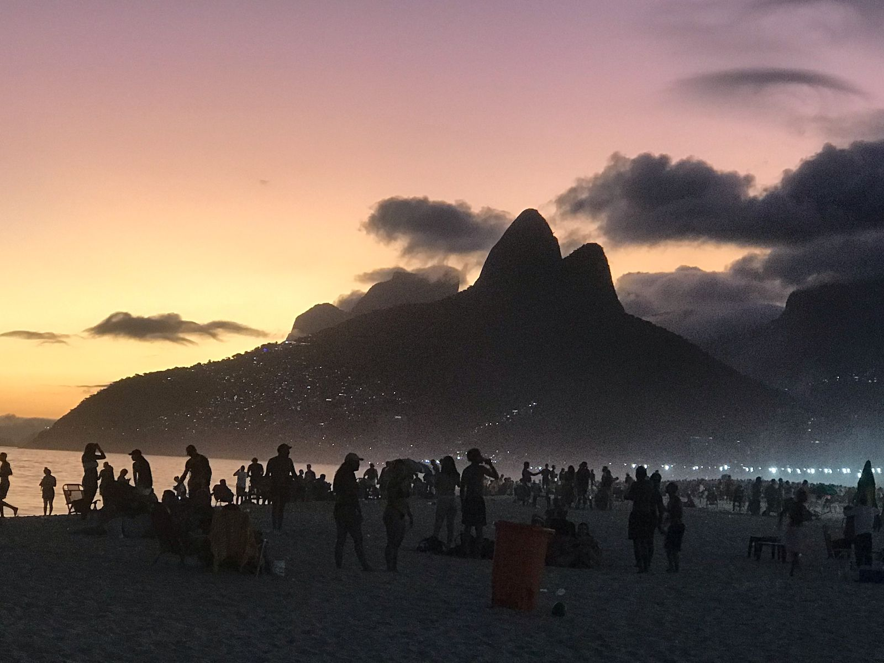
Glória a todas as lutas inglórias
Que através da nossa história
Não esquecemos jamais
(Bosco e Blanc, 1975)

7 de Março de 2025, primeira sexta-feira pós Carnaval, Rio de Janeiro, Cidade Maravilhosa, aqui estava eu, uma estrangeira em suas terras, que se reconhecia em cada detalhe como parte dela, inegavelmente, há histórias silenciadas, mas que têm muito em comum, como Salvador e o Rio de Janeiro, territórios que se encontram para além de questões históricas e políticas, mas também, sociais; como o Morro dois irmãos e a zona sul do Rio de Janeiro, abismo vertical entre quem serve e quem é servido; como a Lara e o Cleber, para além da coincidência de nomes entre pai e filha, orientador e orientanda, encontros de trajetórias, de sujeitos, que escolhem diariamente a defesa da Educação Pública, Crítica e Libertadora.
Se por um lado agora mestra, certa de que não há fim na luta de quem escolhe a Educação Popular como caminho, a garotinha de 21 anos que começará outrora o mestrado, determinada e corajosa, agora aos 24 anos, tornará-se mulher. Por outro, eu, sempre Binho, agora doutor já “homem feito”, desde de muito cedo, reconhecerá-me Cleber Neto, não mais coadjuvante da minha história, compreenderá ao longo das minhas vivências os impactos da minha trajetória, e passará a buscar nos novos espaços que ocupava influências de um território que jamais me abandonaria. Se a Tijuca era casa e a Maré acolhimento, Santa Cruz será sempre lar!
Se nos trilhos da Educação Matemática, ora ou outra, experienciávamos grandes encontros, era nas encruzilhadas, espaço de luta em defesa do nosso povo, nas suas cores, formas e nos diferentes espaços ocupados, que conectávamos as distintas realidades – negadas, silenciadas, subalternizadas– as nossas vivências.
13 de Outubro de 2025, anunciará um encontro que só viria a se concretizar em 09 de Maio de 2026, são os marcos de passagem que nos impõem momentos de pausa e compreensão da importância de resistir em outros espaços, mas perceber os limites psíquicos que permeiam a nossa sobrevivência em territórios outros que se aproximem ou não da nossa cultura. Sim, se por um lado somos semelhantes, por outro somos plurais.
Assim, cheguei ao Rio de Janeiro percebendo que ali, tal como em Salvador, a fantasia de carnaval não é eterna. Os corpos se misturam e ocultam realidades sociais que marginalizam os subalternizados, especialmente quando estes ocupam cenário turístico que são vendidos ao estrangeiro e portanto devem ser maquiados.
Qual o espaço das pessoas em situação de rua nesse contexto? Quais corpos ocupam o interior e o exterior das cordas? Qual preço que se paga para ter valor na folia? E quais movimentos vêm sendo mobilizados para refletir, dentro do maior evento caricato brasileiro, as múltiplas realidades que permeiam a sociedade? O que fica quando o bloco passa?

“Maria, Maria, é o som, é a cor, é o suor, é a dose mais forte e lenta, de uma gente que ri quando deve chorar, e não vive, apenas aguenta…
Mas é preciso ter força, é preciso ter raça, é preciso ter gana sempre, quem traz no corpo a marca Maria, Maria, mistura a dor e a alegria...
Mas é preciso ter manha, é preciso ter graça, é preciso ter sonho sempre,
quem traz na pele essa marca, possui a estranha mania, de ter fé na vida...” (Nascimento, 1978)

Viadutos e Marquises
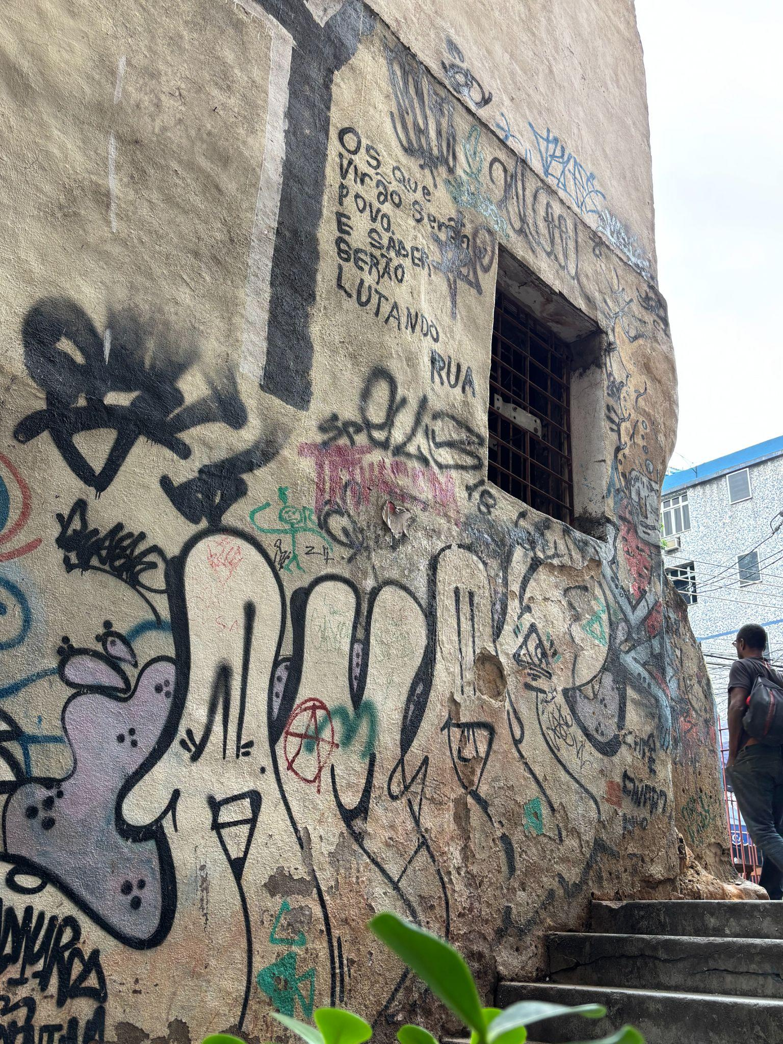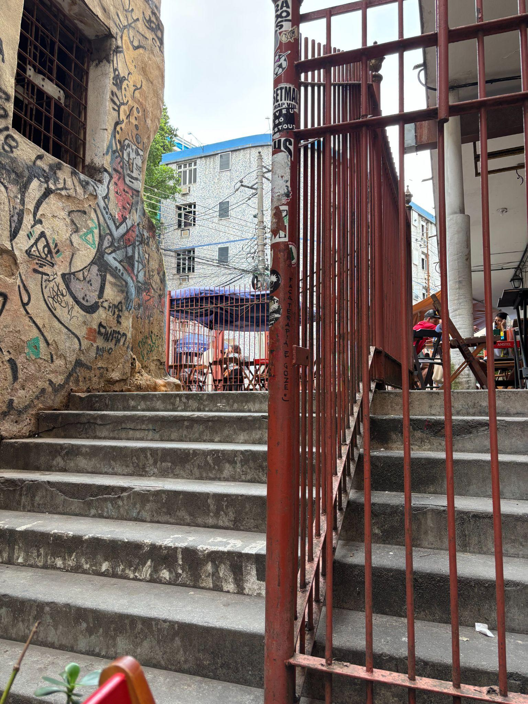
Registro realizado no dia 12 de Julho de 2026, já 3 meses, e 3 dias que nos encontramos, nas encruzilhadas, iniciará o doutorado em ensino de matemática. Ilhados na realidade da Cidade Universitária, nos propomos a dialogar com as ruas, em seu espaço-tempo, munida de corpos, saberes, histórias e culturas.
Caminhamos por diversos espaços e nas escolas, foi onde menos aprendemos,
Munimos-nos de sonhos, interrompidos ao deparar-nos com a realidade
Ao pobre é re-negado o direito de sonhar!
Ao favelado, imposto que abandone o seu território ou sumcuba a ele,
Aos invisibilizados, silenciados, cidadania não hão de encontrar.
As ruas ensinam…
As ruas são palco de peças inaudíveis que permeiam realidades irreconhecíveis,
Histórias escritas e engavetadas, em armários sem fundo, de futuros brilhantes, regados por balas, dores e desamores, que afastam afetividades, de corpos considerados indignos, por um modelo social que invisibiliza quem não segue os seus padrões impostos.
Marginais, não! Marginalizados!
Com destinos traçados, que muitas vezes atravessam a sua nascença.
Fantasmas de uma realidade que viajam e retornam ciclicamente em um movimento de dupla, tripla, n-ésima resistência.

Sentado na calçada, abaixo de qualquer classe social, tudo parece gigante e inalcançável para cada um de nós.
Invisíveis que somos, para além da cor, raça, gênero, somos antes de tudo, pessoas em situação de rua.
Indigentes,
Silenciados,
Bom dia, poderia me ouvir um minuto?
Não, não!
Somos o chorume despejado pelos caminhões que poluem um espaço público,
que não é nosso!
Somos empurrados ralo abaixo nas grandes festas, nos grandes eventos e centros,
Ocupamos um vazio ensurdecedor, que é incapaz de mobilizar socialmente os nossos.
Somos o retrato de uma realidade irretratável, que não cabe nos cartões postais.
Não cabemos em registos, somos intragáveis.
Nos usam e reusam quando necessário e nos devolvem aos nossos espaços, que não são nossos, quando para eles já somos insustentáveis.
A mesma rua que ensina a matemática da pobreza, e minimiza a distância entre o coração, estômago e o asfalto, reafirma as dores que não somos permitidos sentir.

Esse espaço de escrita, configura-se enquanto resistência viva, de aprendizado com sujeitos e territórios que contam vivências, saberes e culturas
Como espaço de reconhecimento de que não é possível falar de uma Educação Matemática popular, inclusiva, libertadora, sem impulsionar a mobilização de sujeitos e saberes outrora invisibilizados.

Por ora... “Tem mais não”.
(Andrade, 2017)
Por ora.. Tem muito mais! Sempre tem!

REFERÊNCIAS

ANDRADE, Mário de. Macunaíma: o herói sem nenhum caráter. São Paulo: Ubu Editora, 2017.
ARROYO, Miguel G. Outros sujeitos, outras pedagogias. Petrópolis: Vozes, 2012.
BOSCO, João; BLANC, Aldir. O mestre-sala dos mares. In: BOSCO, João. Caça à raposa. Rio de Janeiro: RCA Victor, 1975. 1 disco sonoro.
D'AMBROSIO, Ubiratan. Etnomatemática: elo entre as tradições e a modernidade. Belo Horizonte: Autêntica, 2001.
DÓREA, Priscila; LOPES, Tallita. Avenida Contorno teve traçado mudado para preservar Solar do Unhão. A Tarde, Salvador, jun. 2026. Disponível em: https://atarde.com.br/colunistas/atardememoria/avenida-contorno-teve-tracado-mudado-para-preservar-solar-do-unhao-1393351
FREIRE, Paulo. Pedagogia do oprimido. Rio de Janeiro: Paz e Terra, 2022.
JESUS, Carolina Maria de. Quarto de despejo: diário de uma favelada. São Paulo: Francisco Alves, 1960.
LARA, Dona Ivone. Alguém me avisou. [S. l.]: [s. n.], [s. d.]. Canção.
NASCIMENTO, Milton; BRANT, Fernando. Maria, Maria. In: NASCIMENTO, Milton. Clube da Esquina 2. Rio de Janeiro: EMI-Odeon, 1978. 1 disco sonoro.
PAIM, José Fernão Bastos. Paisagens fílmicas: um diálogo possível entre vídeo, corpo, tempo e espaço. 2011. 143 f. Dissertação (Mestrado em Artes Visuais) – Escola de Belas Artes, Universidade Federal da Bahia, Salvador, 2011. Disponível em: https://repositorio.ufba.br/handle/ri/9827
SANTOS, Milton. O espaço do cidadão. São Paulo: Edusp, 2007.
SANTOS, Renato Farias dos. A escola, o trabalho e a população em situação de rua: o caso da Escola Porto Alegre (EPA), Tese do Doutorado em Educação. Universidade Federal do Rio Grande do Sul, 2023. Disponível em:https://lume.ufrgs.br/handle/10183/276834
SILVA, Maria Lúcia Lopes da. Trabalho e população em situação de rua no Brasil. São Paulo: Cortez, 2009.
SKOVSMOSE, Ole. Educação matemática crítica: a questão da democracia. Campinas: Papirus, 2001.
SOUSA, Francismara Gomes de. Entre narrativas e memórias: viventes nas ruas e a negação do direito à educação (2005-2023). 2023. Dissertação (Mestrado em Direitos Humanos, Cidadania e Políticas Públicas) – Universidade Federal da Paraíba, João Pessoa, 2023. Disponível em: https://repositorio.ufpb.br/jspui/handle/123456789/32294

